Anzac Hotel

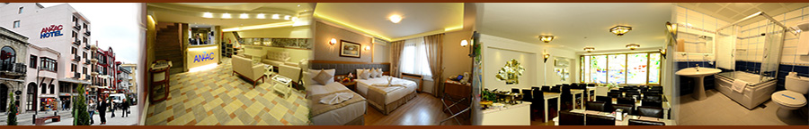Merkez, Merkez, Çanakka
le, Türkiye
تسهیلات

- نام نویسی و تحویل اتاق بصورت 24 ساعته
- پذیرش 24 ساعته
- پارک اتومبیل
- آسانسورها
- تبدیل ارز
- دسترسی به اینترنت
- دسترسی به شبکه محلی بی سیم (WLAN)
- کافه
- ایمنی هتل
- تهویه مطبوع
- سرویس خشکشویی
- لابی
- سرویس اتاق
- رستوران (ها)
- رستوران (ها) با تهویه مطبوع
- رستوران (ها) با محوطه دارای ممنوعیت استعمال دخانیات
- کمکهای پزشکی
- اتاق تلویزیون

غذاها

- بوفه صبحانه
- تنظیم منوی شام
- صبحانه سرو شده
- تنظیم منوی ناهار
- پیشنهادهای ویژه
- هتل با سرو صبحانه و عصرانه

نوع هتل
- هتل خانوادگی-دوستانه
- هتل تجاری
- هتل شهری
فواصل

- فرصتهای خرید
- بارها/میخانه ها
- دریا
- کلوب شبانه
- دریاچه
- رودخانه
- جنگل
- ایستگاه اتوبوس
- رستورانها
- ساحل
- مرکز شهر
- مرکز توریست
- حمل و نقل عمومی
- پارک

اطلاعات ساختمان

- تعداد اتاقهای دونفره
- تعداد طبقات - ساختمان اصلی
- تعداد اتاقها (مجموع)
- سال بازسازی
- سال ساخت

ورزش/سرگرمی
- دارت
پرداخت
- مسترکارت MasterCard
- کارت VISA

